附件1：
电脑端选课操作说明
一、选课要求：
公选课程分为5个大类针对23、24、25级的同学，要求其在毕业之前原则上每一个大类至少修满2个学分（每学期都会开设这五大类的公共选修课程），同学可以根据自己的情况合理选择自己的选修课程。
二、选课操作步骤
第一步：登录网址http://authserver.cqiivc.com 进入以下界面，按标记点击钉钉图标并扫描登陆；
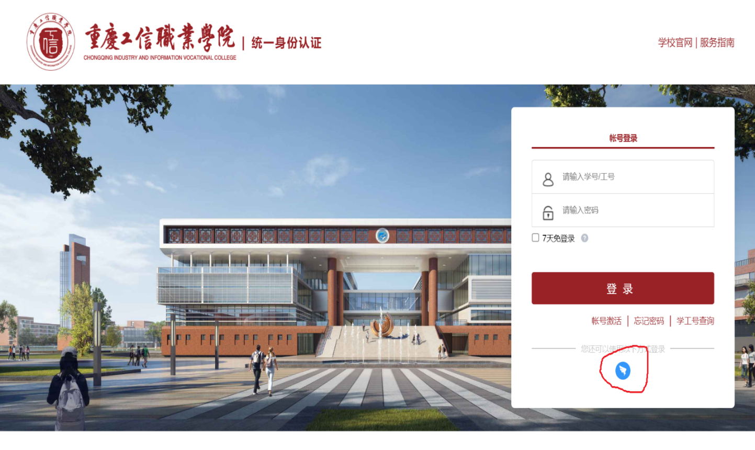


第二步：扫码进入后点击”教务系统”进入自己的主界面后再点击“学生选课中心”
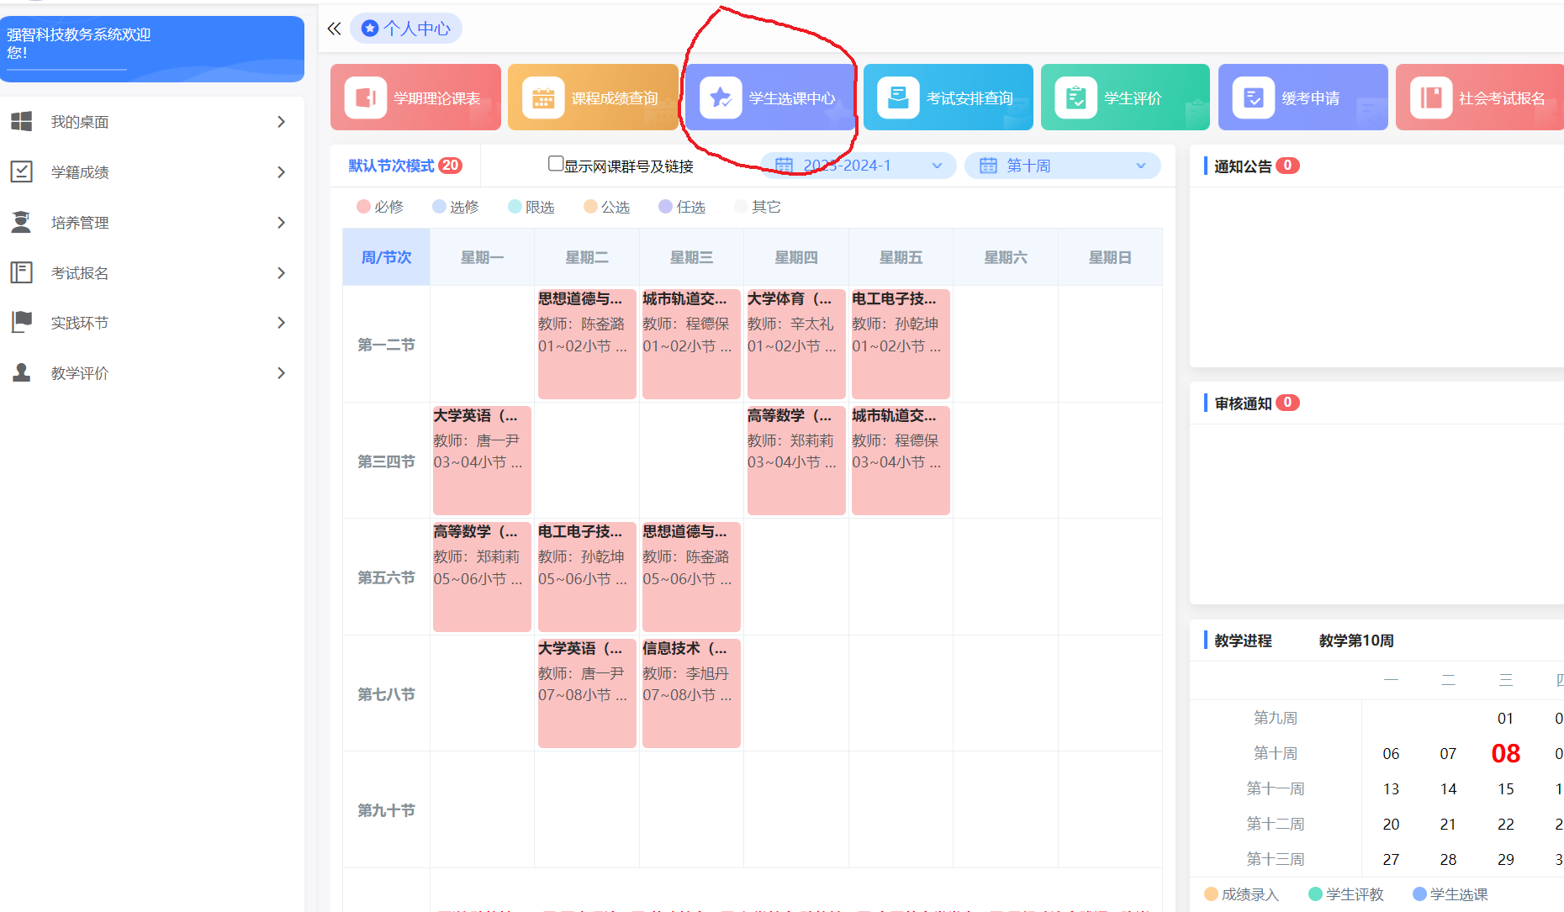

第三步：点击“进入选课”
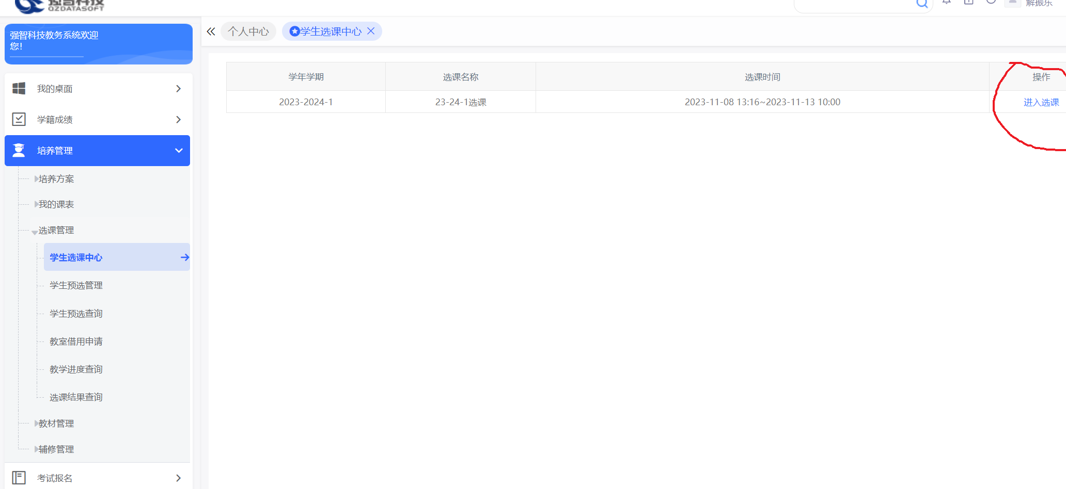

第四步：点击“进入选课”
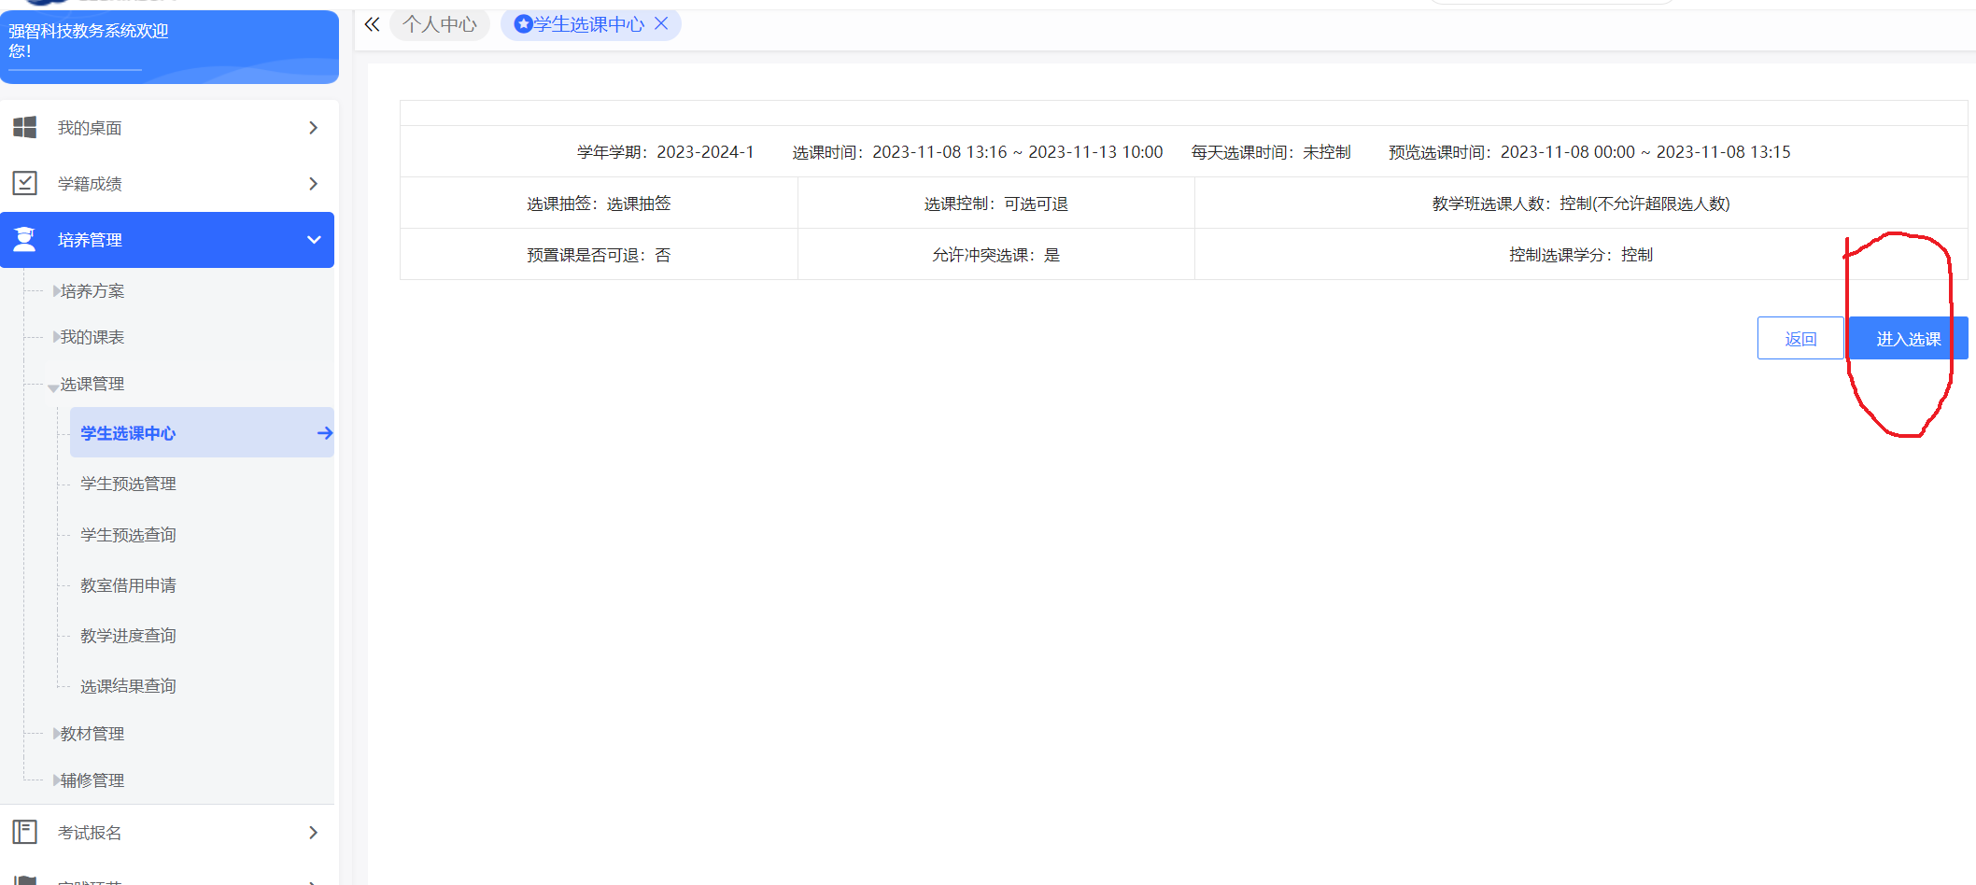

第五步：先点击“公选课选课” 再根据的选课要求结合自己的兴趣的课程，点击某课程后面的“选课”则该课程就进入到了“自己“要学习的选修课程里面！
